
Москва, 2 декабря 2016 г.
ВЕЧЕР ПАМЯТИ АЛЕКСАНДРА СМОЛЬЯКОВА (28.06.1973 – 03.05.2015)

Дорогие друзья,
В особо трогательной, эмоциональной атмосфере прошел в понедельник 28 ноября 2016г., в Московском Доме Национальностей вечер памяти режиссера, театроведа, писателя, поэта, горячего филэллина, глубокого знатока эллинского мира и доброго друга Александра Смольякова, ушедшего от нас в очень раннем возрасте 3 мая 2015 года.
Александр Смольяков, автор пьес, режиссер множества спектаклей, среди которых наша АНТИГОНА, уже четвертый театральный сезон успешно идущая на сцене Московского «Театра Луны», всегда черпал источники своего вдохновения от греческого мира, относился с великим почтением и любовью к земле Эллады.
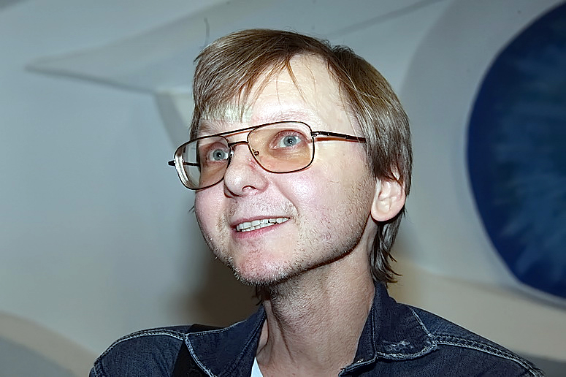
На вечере приняли участие его друзья, люди, которые знали Сашу, работали с ним, ценили его человеческие качества и профессиональные таланты, а именно:
артист театра и кино - Данил Лавренов.
артист театра и кино - Александр Муратов
певица и актриса театра "Сюрприз" - Варвара Падалко.
актриса РАМТа - Диана Морозова.
актриса РАМТа -Наталья Чернявская.
пианист, лауреат международных конкурсов - Александр Кудрявцев.
художник по свету Большого театра - Сергей Шевченко.
артист Театра «Студия-69» - Владимир Сечкин.
артист Большого театра, балерин – Евгений Трупоскиади.
директор Греческого Культурного Центра-ГКЦ, кандидат исторических наук, актриса, исполнительница роли на сцене Московского «Театра Луны» - Теодора Янници.
Ведущим вечера выступил артист театра и кино, актер Театра на Малой Бронной, Даниил Лавренов.
Всеми нами были представлены отрывки из его произведений из недавно вышедшей книги – сборника произведений Александра Смольякова «Пьесы, Рассказы, Стихи» (издательство ГИТИС, 2016г.), а также из его последней пьесы «Поверить Кассандре».
Посмотрели видео-сюжеты с его участием, прозвучал его голос…
Особо трогательный момент, когда Татьяна Сергеевна Смольякова, мама Александра, благодарила всех и сквозь слезы говорила, что, глядя на нас, она чувствует, что Саша жив.
Наверняка это так. Пока живо его дело, пока его спектакль «Антигона» продолжает успешно показываться ежемесячно на сцене Московского «Театра Луны», пока есть память о человеке, пока читается сборник его произведений – значит он оставил свой след в нашей жизни. И он живет…
Прилагаются фотографии с вечера и материалы о творчестве Александра Смольякова
Саша, мы тебя помним, ты с нами !
Теодора Янници,
директор Греческого Культурного Центра-ГКЦ

-

Μόσχα, 2 Δεκεμβρίου 2016

ΒΡΑΔΥΑ, ΑΦΙΕΡΩΜΕΝΗ ΣΤΗ ΜΝΗΜΗ ΤΟΥ ΣΚΗΝΟΘΕΤΗ, ΣΥΓΓΡΑΦΕΑ, ΠΟΙΗΤΗ ΑΛΕΞΑΝΔΡΟΥ ΣΜΟΛΙΑΚΟΒ (28.06.1973 – 03.05.2015)

Aγαπητοί φίλοι,
Σε ατμόσφαιρα έντονης συγκίνησης πραγματοποιήθηκε τη Δευτέρα 28 Νοεμβρίου 2016 στις εγκαταστάσεις του Οίκου Εθνοτήτων της Μόσχας η βραδυά-αφιέρωμα στη μνήμη του σκηνοθέτη, θεατρικού συγγραφέρα, ποιητή, ένθερμου Φιλέλληνα, βαθύτατου γνώστη και λάτρη του ελληνικού κόσμου, Αλέξανδρου Σμολιακόβ, που έφυγε πρόωρα από τη ζωή σε ηλικία 42 ετών στις 3 Μαϊου 2015.
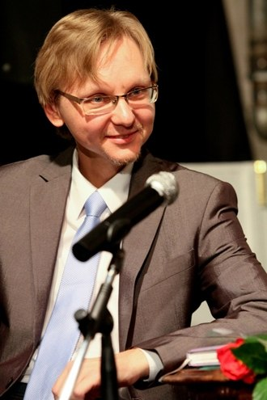

Ο Αλέξανδρος Σμολιακόβ, που πάντα αντλούσε πηγές έμπνευσης από το πολιτισμικό κληροδότημα της Ελλάδας, άφησε ένα πολυσχιδές έργο, συγγραφικό και καλλιτεχνικό, ποίηση, διηγήματα, θεατρικά έργα, παραστάσεις, μεταξύ των οποίων και η παράστασή μας ΑΝΤΙΓΟΝΗ, που για τέταρτη θεατρική σεζόν συνεχίζεται με αμείωτη επιτυχία στο θέατρο της Μόσχας «Luna Theater».
Στην εκδήλωση συμμετείχαν οι φίλοι του Αλέξανδρου, άνθρωποι που τον ήξεραν καλά, που δούλεψαν μαζί του, εκτίμησαν το χαρακτήρα και το ταλέντο του.
Αναλυτικότερα, στην αφιερωματική βραδυά συμμετείχαν οι:
ηθοποιός θεάτρου και κινηματογράφου – Ντανιίλ Λαβριόνοβ.
ηθοποιός θεάτρου και κινηματογράφου – Аλεξάντρ Μουράτοβ
τραγουδίστρια και ηθοποιός του θεάτρου "Σιουρπρίζ" - Вαρβάρα Πάνταλκο.
ηθοποιός Ρωσικού Ακαδημαϊκού Θεάτρου Νεολαίας - Ντιάνα Мορόζοβα.
ηθοποιός Ρωσικού Ακαδημαϊκού Θεάτρου Νεολαίας -Ναταλία Τσερνιάβσκαγια.
πιανίστας, κάτοχος βραβείων σε διεθνείς διαγωνισμούς – Αλεξάντρ Κουντριάβτσεβ.
διευθυντής φωτισμού στο Θέατρο «Μπολσόι» – Σεργκέι Σεβτσένκο.
ηθοποιός Θεάτρου «Στούντιο-69» - Вλαντίμιρ Σέτσκιν.
χορευτής του Θεάτρου «Μπολσόι» – Еυγένιος Τρουποσκιάδης.
διευθύντρια Κέντρου Ελληνικού Πολιτισμού-Κ.Ε.Π., διδάκτωρ ιστορίας, ηθοποιός (Αντιγόνη στο «Luna Theater» της Μόσχας) – Δώρα Γιαννίτση.
Συντονιστής της εκδήλωσης ήταν ο ηθοποιός του κινηματογράφου και του Θεάτρου «Na Maloy Bronnoi» Ντανιήλ Λαβριόνοβ.
Όλοι μας προβήκαμε σε σκηνική παρουσίαση-απαγγελία αποσπασμάτων από την προσφάτως εκδοθείσα συλλογή των έργων του Αλέξανδρου Σμολιακόβ: «Θεατρικά, Διηγήματα, Ποιήματα» (Εκδοτικός οίκος GITIS, 2016г.), καθώς επίσης και σε σκηνική παρουσίαση του τελευταίου θεατρικού έργου του «Πιστέψατε την Κασσάνδρα».
Παρακολουθήσαμε βίντεο με τη συμμετοχή του, ακούσαμε τη φωνή του…
Ιδιαίτερα συγκινητική η στιγμή που η Τατιάνα Σεργέγιεβνα Σμολιακόβα, η μητέρα του Αλέξανδρου, με δάκρυα στα μάτια, μάς ευχαρίστησε όλους και μοιράστηκε την αίσθησή της ότι, κοιτάζοντας όλους εμάς τριγύρω της, αισθάνεται ό ο γιος της είναι ζωντανός.
Μάλλον κάπως έτσι πρέπει να είναι. Όσο είναι ζωντανό το έργο του Αλέξανδρου, όσο παίζεται με επιτυχία η παράστασή του «Αντιγόνη» στο “Luna Theater” της Μόσχας, όσο είναι ζωντανή η μνήμη του, όσο διαβάζεται το βιβλίο του, είναι ζωντανός και ο Αλέξανδρος. Το έργο που άφησε πίσω του, το ίχνος του στην ιστορία και στην τέχνη. Συνεπώς είναι ζωντανός και ο ίδιος ο Αλέξανδρος...
Επισυνάπτονται φωτογραφίες από τη βραδυιά και υλικό για το έργο του Αλέξανδρου Σμολιακόβ.

Αλέξανδρε, πάντα σε θυμόμαστε, είσαι μαζί μας!

Δώρα Γιαννίτση,
δ/ντρια Κέντρου Ελληνικού Πολιτισμού-Κ.Ε.Π.
